大理中石油昆仑燃气有限公司供气服务信息公开公告
一、公司简介
大理中石油昆仑燃气有限公司于2010年11月4日注册登记，注册资本金6400万元，公司由云南中石油昆仑燃气有限公司控股（占51%），与云南石化燃气有限公司（占30%）、昆明福民科技有限公司（占19%）共同合作经营。2012年11月1日大理市人民政府授予公司30年的大理市管道天然气特许经营权，授权在大理市辖区内建设管道天然气设施及销售管道天然气。2013年8月1日大理公司取得燃气经营许可证。公司经营范围为：天然气管道储运(道路运输除外)、销售、天然气利用、技术开发:城市天然气管网及设施建设、运营(相关许可部门许可的区域内经营)、燃气器具的销售、安装及维修服务:管道燃气设施的维护、运行、抢修、抢险、安装及维修服务、燃气输气设备、材料销售;燃气设备租赁业务:液化石油气(LPG)销售;石化产品(不含危险化学品)的销售:润滑油、预包装食品、散装食品、日用百售;燃气设备租赁业务:液化石油气(LPG)销售;石化产品(不含危险化学品)的销售:润滑油、预包装食品、散装食品、日用百货的销售:卷烟零售:五金销售:天然气汽车加气站的投资、经营:咨询服务、家政服务。(依法须经批准的项目，经相关部门批准后方可开展经营活动)。
公司设三部一室一场站（经营计划部、生产安全部、财务资产部、综合办公室、大理城市门站），现有员工37人，平均年龄38岁，具有大专及以上学历人数占公司总人数的84%。公司领导班子4人，机关管理岗位11人，操作岗位人员22人；各岗位人员持证上岗率100%，为天然气管网设施安全运行、稳定供气保驾护航。
公司是大理市管道天然气的特许经营单位，目前公司已建设天然气城市门站一座，设计年输气量1.6亿立方米。建成高压管道12.1公里，中压管道155.4公里，低压埋地管道69.97公里，低压架空管道319.5公里。城市道路中压燃气管网已覆盖大理市区、经济开发区、凤仪片区、上登工业园区、古城度假区等区域90余条主要道路，累计投资2亿余元。
公司秉承中国石油“爱国，创业，求实，奉献”、“环保优先、安全第一、质量至上、以人为本”的管理和经营理念，以规范、系统、先进的管理经营和优秀的技能人才，打造供气稳定、安全可靠、服务一流、技术先进、管理科学、追求卓越的新型城市燃气供应企业，把大理市建设成为节能减排、低碳经济、功能完善的现代化城市。
公司为大理市居民、商业、工业、公服等各类用户提供经济、高效、安全的清洁能源，致力发展成为云南省一流的洁净能源供应商及优化服务商，严格落实各级安全生产责任，严格执行24小时值班制度，确保燃气设施设备的正常运行。公司强化严细管理，把全过程管理落实到每一项工作的每一个环节，抓住市场机遇，多气并举，完善城区管网布局，加大居民小区、工商业用户燃气配套设施建设，努力为大理燃气安全发展、和谐发展和可持续发展做出新的更大的贡献。
二、公司领导简介
张春，任大理中石油昆仑燃气有限公司党支部书记、董事长、总经理，负责公司全面工作。
李荣华，任大理中石油昆仑燃气有限公司副总经理、安全总监，主要负责公司安全、环保、生产运行、维抢修、客服、技术、质量、计量、标准、工程管理、施工图审核等工作。
段艳霞任大理中石油昆仑燃气有限公司财务总监、工会主席，主要负责资产财务、内控、工会等工作。
杨兵任大理中石油昆仑燃气有限公司副总经理，负责公司非气业务、营商环境建设以及招投标工作；协助总经理做好合规性建设工作。
三、公司组织机构设置及职能
根据公司战略发展需要，为进一步明确各部门工作职责，严格落实岗位责任制，按组织架构下设三部一室一场站（经营计划部、生产安全部、财务资产部、综合办公室、大理城市门站）。各部门职责如下：
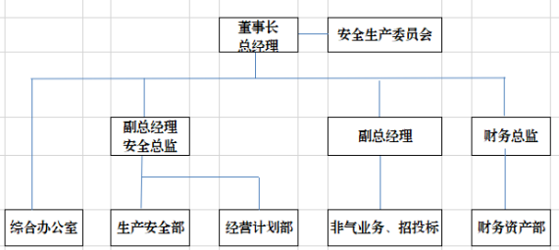
（一）生产安全部
1.负责制定公司有关职业健康、安全生产、环境保护、质量等方面的规章制度，并督促实施。
2.负责QHSE管理体系建设及运行管理工作。
3.负责应急管理体系建设，组织编制公司总体预案和审核各专项应急预案以及应急预案的建档、备案管理工作，组织应急培训和演练。
4.负责道路交通安全管理、消防管理;负责专兼职驾驶员安全教育、内部准驾管理。
5.负责员工的劳动保护，负责员工工伤、职业病认定、劳动保护防护用品及危险化学品管理工作。
6.负责质量管理、质量监督和员工安全教育等工作。
7.组织生产安全环保事故、质量事故、健康事故的分析、处理和上报，并配合开展事故调查；负责安全管理报表的编制和事故的统计、上报工作。
8.负责公司安全环保隐患治理、污染防治计划的制定并监督执行；组织进行重大危险源的辨识、评价，制定控制措施和应急预案，并定期评审和实施有效监控。
9.负责安组织环境因素、危害因素识别及风险控制工作，并对实施情况进行监督检查。
10.负责组织三级危险作业方案的审查及一级、二级危险作业的初审和上报工作;负责对动火作业、有毒有害作业、缺氧环境作业、进入受限空间作业、高处作业等重大特殊作业项目施工作业方案和有关作业报告(票)的审核，并组织现场监护。
11.负责安全生产委员会的日常工作。组织安全生产综合检查，对事故隐患治理进行监督。
12.负责生产运行总协调及销售计划执行。负责生产运行所需水、电、讯的协调工作。
13.负责工艺、设备设施(特种设备人电气、仪表自动化)专业管理工作。
14.负责燃气管道维护及完整性管理工作。
15.负责燃气生产运行报表管理及运行数据的日常采集、分析、整理、审核工作;负责天然气的实物库存盘点管理。
16.负责应急值班和应急资源的调度、协调及信息收集、汇总、报送工作。
17.负责危险作业方案的报审和管理工作级项目投产方案的编制和报审。
18.负责月度销售计划的编制、申报及管理工作，负责公司购销存系统填报工作。
19.负责安全隐患整改方案和工程、技改方案的技术报审工作;负责试运投产方案的技术审查及技术支持工作。
20.参与安全生产设施检查及评价工作，并提供技术支持;参与应急状况下的生产抢险方案的制定，并提供技术支持。
21.负责城镇燃气项目"三化"(标准化、模块化、信息化)的管理工作。
22.组织编制公司信息化建设、管理工作。
23.负责公司信息安全、信息系统管理工作。
24.负责公司内外技术合作、技术交流、技术更新、技改技措、科技项目、技术攻关等活动的组织与协调工作。
（二）经营计划部
1.根据整体发展战略、规划，负责组织编制公司中长期业务发展规划、资本运营专项规划管理，负责管理公司新建、改（扩）建工程建设项目实施工作的指导、协调、考核，并定期组织监督检查，负责主要工程和生产物资招投标以及采购的具体工作。
2.负责固定资产投资和股权投资项目的前期工作管理，包括：工程可研报告的初审、评估论证和立项，初步设计和概算审查，以及项目报批等工作。
3.负责投资计划管理。负责年度固定资产投资建议计划的编制、申报及分批执行计划的编制、上报和调整，并对计划执行情况进行监督检查。
4.负责与上游协调新项目（管道与城市燃气）投产用气资源管理。
5.负责公司年度生产销售计划的编制、申报、下达和调整，并对计划执行情况进行监督检查。
6.负责上级公司、地方统计局及公司年度、季、月计划及执行情况报表编制、汇总、分析和上报工作。
7.负责生产经营统计及分析工作。
8.负责项目管道开口、气源指标的申报、协调工作。
9.负责工程建设项目施工图设计的委托、编制与审查。负责施工图预算、重大设计变更预算的审查，并提出审查意见。
10.负责工程建设项目总体部署和开工报告的审查及批复工作。
11.负责向政府规划、建设、城管、土地、消防、安全环保等管理部门申请办理燃气工程建设规划许可、施工招投标、施工许可、拆迁、竣工验收等报批手续工作。
12.负责组织项目的招标投标活动。负责招标工程招标文件中涉及工程造价的商务条款的审查工作，审查工程量清单的合理性并编制或审查标底。
13.负责施工、监理单位的资质核查，负责与公司相关部门联合对燃气工程施工单位项目经理部质量保证体系审核、项目经理及特殊岗位操作人员资质审核工作。
14.负责提出工程服务商准入需求，负责工程服务商队伍业务能力、工作业绩审查及日常管理、考核、评价、监督等工作，并根据考核结果提出服务商的准入建议。
15.负责指导新建、改（扩）建工程建设项目的施工质量和施工安全管理工作，定期组织对所属单位的施工质量和施工安全监督检查。
16.负责公司新建、改（扩）建工程建设项目新技术、新设备、新材料的推广应用。
17.负责公司新建、改（扩）建工程建设项目的竣工验收管理工作和向使用管理单位的移交工作。负责审查工程造价竣工结算，并对审核报告进行认定。
18.负责公司新建、改（扩）建工程建设项目的报表统计和信息管理。
19.负责搜集、储存、分析已完工工程的造价资料，建立工程造价信息数据库。
20.负责工程EPC、PMC承包管理。
21.负责按《物资管理办法》划分的主材供货范围组织物资供应工作。
22.负责管理处置公司的回收、积压及废旧物资。
23.负责按市场的变化适时向公司提交内部物资价格调整的意见。
24.定期与财务共同进行库存物资的清仓盘点和核对工作，做到账、卡、物相符并及时掌握库存情况，避免超储、积压和短缺。
25.负责公司物资采购、仓储、统计等管理工作。
26.负责各服务供应商的入围及日常管理考核工作。
（三）财务资产部
1．组织编制公司年度财务预算；执行、监督、检查、总结预算的执行情况，编写公司的财务分析报告，提出调整建议。
2．负责公司财务报表的编制、财务资金的管理和会计档案、有价证券、抵(质)押法律凭证的保管工作。
3．负责财务稽查管理工作。组织建立健全公司财务稽查制度，检查监督公司各项财务规章制度的执行情况，防范财务风险。负责公司的会计核算、会计监督工作，对公司的日常费用及各项经济业务进行稽核。做好成本控制，严格按计划和规定范围开支。
4．负责应收账款的债权、债务清理等工作。定期核对、清理其他应收款明细项目，督促相关业务部门和人员及时催收有关单位及个人欠款。
5．负责税收管理工作，统一筹划公司税务工作；认真履行代扣代缴等纳税义务，按期依法纳税。
6．负责公司的内控管理及对公司员工的内控培训工作。完成职责范围及内控要求的其它工作。
7．负责公司资产价值管理，负责资产和在建工程核算，组织资产清查、盘盈盘亏、资产评估、资产收购等管理工作，负责房产证保管。
8．整合公司业务体系资源，发挥公司综合优势，实现公司整体利益的最大化。
9．综合统计并分析公司债务和现金流量及各项业务情况，研究公司融资风险和资本结构，进行融资成本核算，防范融资风险。
10.负责土地管理工作。包括土地资产处置和土籍管理、土地管理政策研究、业务指导和监督、检查等工作，负责土地使用证保管。
11.负责公司价格管理。
12．负责公司商业保险的投保、理赔工作。
13．负责材料采购出入库库存成本分析等核算工作，提供经济指标完成情况等会计资料。
（四）综合办公室
1.负责上级公司及公司领导决议、决定、重要工作部署、指示的贯彻落实和督促检查。
2.负责公司文电处理，公文办理，行政综合性文件、材料、会议报告和领导讲话的起草，重要会议的组织、安排和会务工作。
3.负责印鉴管理，重要工作信息的收集、上报、编发工作，负责保密、机要管理，负责文书档案资料的整理、归档和日常维护管理等工作。
4.负责外事、对外接待、公共关系、公务车辆管理、办公用品、非资产办公设备、后勤服务保障工作管理。
5.负责宣传贯彻党的基本理论、路线、方针、政策；负责思想政治教育和精神文明建设工作。
6.负责领导班子民主生活会的组织工作，负责公司党委中心组理论学习的组织和服务工作。
7.负责公司党的组织建设和组织发展等工作，负责党支部和党员日常管理工作，负责安排党支部各种会议和重要活动，负责党支部工作简报、工作安排、工作总结、综合性文件、材料、会议报告及重要会议领导讲话等材料的起草工作。
8.负责公司企业文化及新闻等相关宣传报道工作。
9.负责公司维护稳定和信访接待工作的管理和协调。负责公共突发应急事件处理。
10.负责宣传贯彻上级公司纪检部门制度、标准、规范、要求、相关关制度和规定。
11.负责公司党的纪律检查工作和行政监察工作，负责组织开展企业廉洁文化建设，组织开展公司法律宣传教育工作；负责组织建立并维护公司法律风险防范控制体系。
12.负责受理对公司全体人员违反党纪政纪行为的检举控告，对违反党纪政纪问题进行调查和向上级公司报告工作。
13.负责组织机构、岗位设置、职责划分管理工作。
14.负责员工招聘录用、调配、离职、退休以及劳动合同、劳动纪律等管理工作,负责薪酬、人工成本管理,员工培训、职业技能鉴定等管理工作,负责人事档案管理工作.
15.负责专业技术职务任职（执业）资格的评聘、考核及专业技术职务聘任工作。
16.负责人事统计报表的编制、统计、汇总、分析和上报工作。
17.负责社会保险、住房公积金管理以及人事服务工作。
18.负责法律事务工作、纠纷案件管理工作。
19.负责合同管理工作、营证照管理工作，办理工商事务。

四、目前燃气价格
用气性质 | 价格（元/立方米）
民用销售价 | 2.92
非民用基准销售价 | 2.53
注：
1. 如遇天然气价格调整，按照发改调价文件规定执行。
2. 价格举报电话：12358
五、供气申请报装工作程序流程
（一）办理流程：
目前流程环节共3个，具体流程图为：
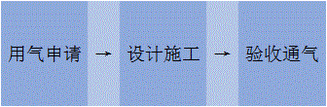
（二）开通流程承诺
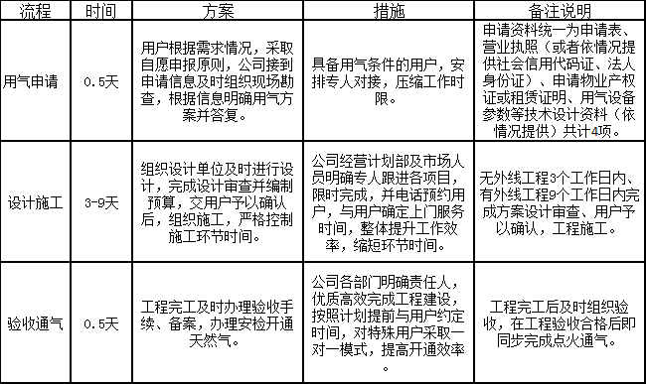
六、燃气相关服务办理程序、时间、网点设置、服务标准及承诺
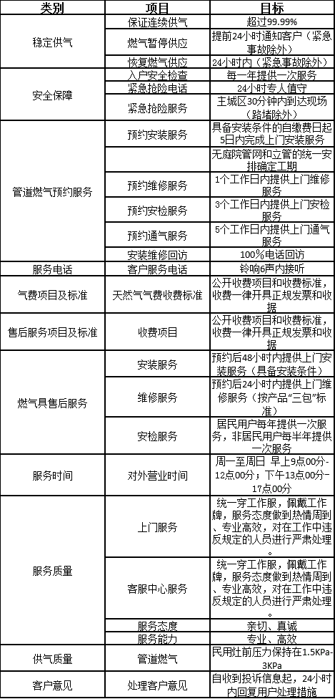
注：如与客户签订的施工合同中另有约定，服务承诺按合同约定执行。
服 务 网 点：大理市下关建设路泰安新城时代天街营业厅
服 务 热 线：0872-2215096、96107
监督投诉电话：0872-2215091

